# 第1章 Hadoop编译源码

## 1.1 前期准备工作

1. CentOS联网

确保在编译过程中CentOS能连接外网，因为要下载很多依赖的jar包.

注意：采用root角色编译，减少文件夹权限出现问题

1. 软件包准备(hadoop源码、JDK8、maven、protobuf、cmake)

（1）hadoop-3.1.3-src.tar.gz

（2）jdk-8u212-linux-x64.tar.gz

（3）apache-maven-3.6.3-bin.tar.gz

（4）protobuf-2.5.0.tar.gz（序列化的框架）

（5）cmake-3.13.1.tar.gz

## 1.2 软件包安装

1. 上传软件包到指定的目录 ,例如 /opt/software/hadoop_source

[root@hadoop101 hadoop_source]$ pwd

/opt/software/hadoop_source

[root@hadoop101 hadoop_source]$ ll

总用量 55868

-rw-rw-r--. 1 atguigu atguigu 9506321 3月 28 13:23 apache-maven-3.6.3-bin.tar.gz

-rw-rw-r--. 1 atguigu atguigu 8614663 3月 28 13:23 cmake-3.13.1.tar.gz

-rw-rw-r--. 1 atguigu atguigu 29800905 3月 28 13:23 hadoop-3.1.3-src.tar.gz

-rw-rw-r--. 1 atguigu atguigu 2401901 3月 28 13:23 protobuf-2.5.0.tar.gz

1. 解压软件包指定的目录，例如： /opt/module/Hadoop_source

[atguigu@hadoop101 hadoop_source]$ tar -zxvf apache-maven-3.6.3-bin.tar.gz -C /opt/module/hadoop_source/

[atguigu@hadoop101 hadoop_source]$ tar -zxvf cmake-3.13.1.tar.gz -C /opt/module/hadoop_source/

[atguigu@hadoop101 hadoop_source]$ tar -zxvf hadoop-3.1.3-src.tar.gz -C /opt/module/hadoop_source/

[atguigu@hadoop101 hadoop_source]$ tar -zxvf protobuf-2.5.0.tar.gz -C /opt/module/hadoop_source/

[atguigu@hadoop204 hadoop_source]$ pwd

/opt/module/hadoop_source

[atguigu@hadoop204 hadoop_source]$ ll

总用量 20

drwxrwxr-x. 6 atguigu atguigu 4096 3月 28 13:25 apache-maven-3.6.3

drwxr-xr-x. 15 root root 4096 3月 28 13:43 cmake-3.13.1

drwxr-xr-x. 18 atguigu atguigu 4096 9月 12 2019 hadoop-3.1.3-src

drwxr-xr-x. 10 atguigu atguigu 4096 3月 28 13:44 protobuf-2.5.0

1. 确认Java已安装且配置好环境变量，没安装的参考 3.2安装jdk ，安装完后验证

[atguigu@hadoop101 hadoop_source]$ java -version

java version "1.8.0_212"

Java(TM) SE Runtime Environment (build 1.8.0_212-b10)

Java HotSpot(TM) 64-Bit Server VM (build 25.212-b10, mixed mode)

1. 配置maven环境变量，maven镜像 , 并验证

#配置maven的环境变量

[root@hadoop101 hadoop_source]# vim /etc/profile

#MAVEN_HOME

MAVEN_HOME=/opt/module/hadoop_source/apache-maven-3.6.3

PATH=$PATH:$JAVA_HOME/bin:$MAVEN_HOME/bin

[root@hadoop101 hadoop_source]# source /etc/profile

#修改maven的镜像

[root@hadoop101 apache-maven-3.6.3]# vi conf/settings.xml

# 在 mirrors节点中添加阿里云镜像

<mirrors>

<mirror>

<id>nexus-aliyun</id>

<mirrorOf>central</mirrorOf>

<name>Nexus aliyun</name>

<url>http://maven.aliyun.com/nexus/content/groups/public</url>

</mirror>

</mirrors>

[root@hadoop101 hadoop_source]# mvn -version

Apache Maven 3.6.3 (cecedd343002696d0abb50b32b541b8a6ba2883f)

Maven home: /opt/module/hadoop_source/apache-maven-3.6.3

Java version: 1.8.0_212, vendor: Oracle Corporation, runtime: /opt/module/jdk1.8.0_212/jre

Default locale: zh_CN, platform encoding: UTF-8

OS name: "linux", version: "3.10.0-862.el7.x86_64", arch: "amd64", family: "unix"

1. 安装相关的依赖(注意安装顺序不可乱,可能会出现依赖找不到问题)

# 安装gcc make

[root@hadoop101 hadoop_source]# yum install -y gcc* make

#安装压缩工具

[root@hadoop101 hadoop_source]# yum -y install snappy* bzip2* lzo* zlib* lz4* gzip*

#安装一些基本工具

[root@hadoop101 hadoop_source]# yum -y install openssl* svn ncurses* autoconf automake libtool

#安装扩展源,才可安装zstd

[root@hadoop101 hadoop_source]# yum -y install epel-release

#安装zstd

[root@hadoop101 hadoop_source]# yum -y install *zstd*

1. 手动安装cmake
2. 在解压好的cmake目录下,执行 ./bootstrap 进行编译,此过程需一小会时间耐心等待.

[atguigu@hadoop101 cmake-3.13.1]$ pwd

/opt/module/hadoop_source/cmake-3.13.1

[atguigu@hadoop101 cmake-3.13.1]$ ./bootstrap

1. 执行安装

[atguigu@hadoop101 cmake-3.13.1]$ make && make install

1. 验证安装是否成功

[atguigu@hadoop101 cmake-3.13.1]$ cmake -version

cmake version 3.13.1

CMake suite maintained and supported by Kitware (kitware.com/cmake).

1. 安装protobuf ，进入到解压后的protobuf目录

[atguigu@hadoop101 protobuf-2.5.0]$ pwd

/opt/module/hadoop_source/protobuf-2.5.0

#依次执行下列命令 --prefix 指定安装到当前目录

[atguigu@hadoop101 protobuf-2.5.0]$ ./configure --prefix=/opt/module/hadoop_source/protobuf-2.5.0

[atguigu@hadoop101 protobuf-2.5.0]$ make && make install

#配置环境变量

[atguigu@hadoop101 protobuf-2.5.0]$ vim /etc/profile

PROTOC_HOME=/opt/module/hadoop_source/protobuf-2.5.0

PATH=$PATH:$JAVA_HOME/bin:$MAVEN_HOME/bin:$PROTOC_HOME/bin

#验证

[atguigu@hadoop101 protobuf-2.5.0]$ source /etc/profile

[atguigu@hadoop101 protobuf-2.5.0]$ protoc --version

libprotoc 2.5.0

1. 到此，软件包安装配置工作完成。

## 1.3 编译源码

1. 进入解压后的hadoop源码目录下

[atguigu@hadoop101 hadoop-3.1.3-src]$ pwd

/opt/module/hadoop_source/hadoop-3.1.3-src

#开始编译

[atguigu@hadoop101 hadoop-3.1.3-src]$ mvn clean package -DskipTests -Pdist,native -Dtar

等等等…..等待，第一次编译需要下载很多依赖jar包，编译时间会很久，预计1小时 左右,最终成功是全部SUCCESS，爽!!! 如图1-1

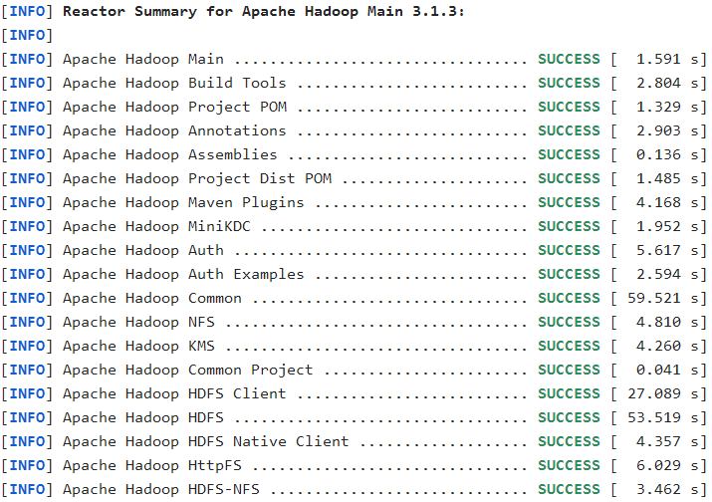

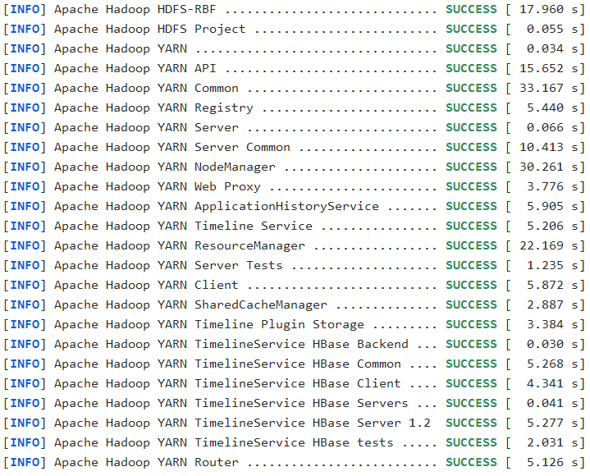

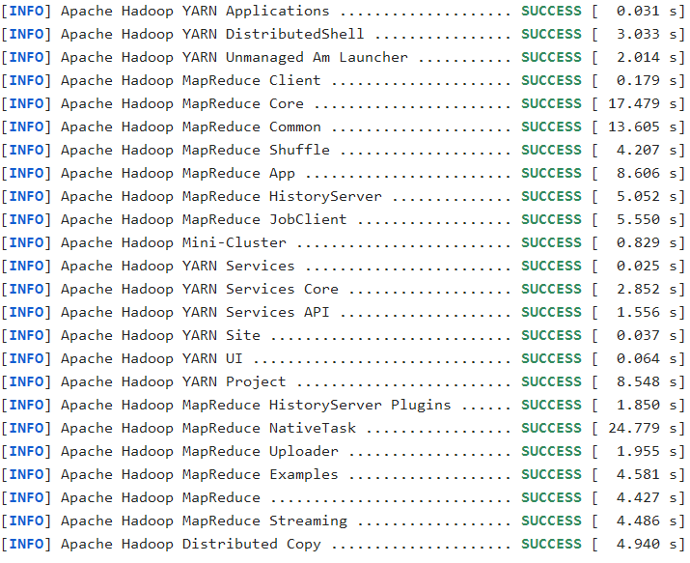

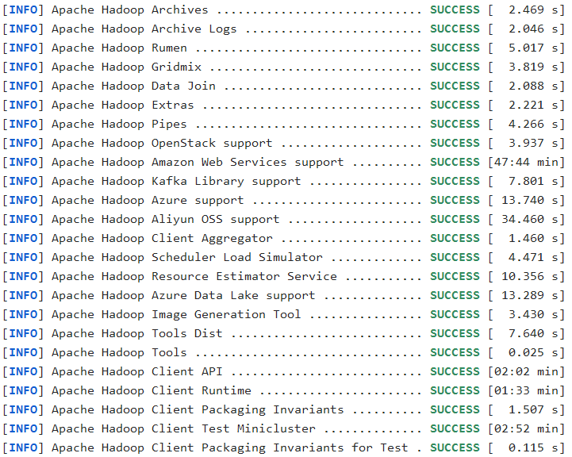

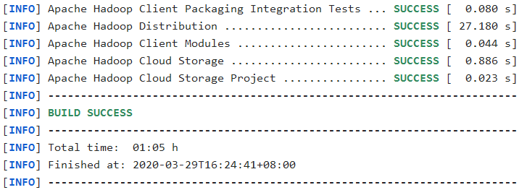

图1-1 编译成功

1. 成功的64位hadoop包在/opt/hadoop-3.1.3-src/hadoop-dist/target下，如图1-2

[root@hadoop101 target]# pwd

/opt/hadoop-3.1.3-src/hadoop-dist/target

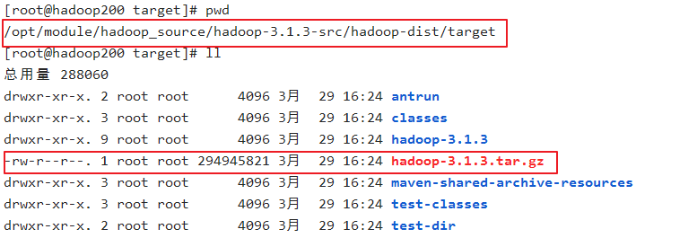

图1-2 编译后的hadoop